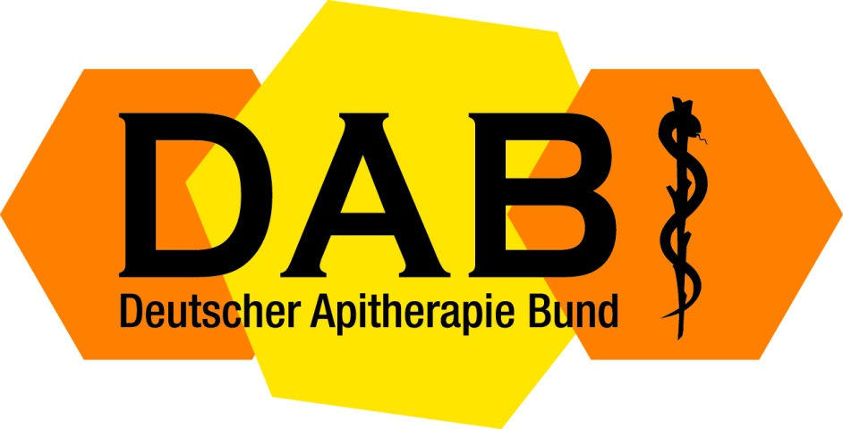
Grundlagenseminar Apitherapie
Seminarort:
Apitherapiezentrum Oderding, Riedanger 1, 82398 Polling-Oderding, Deutschland

Anfahrt: sh. Link
https://apitherapie.de/bildung-2/imkerei-und-apitherapiezentrum-oderding/

Übernachtungsmöglichkeiten / Unterkunftsempfehlung:
Gasthof Post
82380 Peißenberg
Ludwigstr. 1
Tel.: 08803/842
Tagesplan
So. 25.04.- Mi. 28.04.2021
Beginn: Sonntag den 25.04.2021 um 10.00 Uhr,
ab Montag jeweils von 9.00 bis 12.00 und 14.00 bis 17.00 Uhr.
Pausen etwa gegen 10.30 und 15.30 Uhr.
Seminarende am 28.04.2021 gegen ca. 13:00 Uhr

Modul 1
Definition Apitherapie
Geschichte der Apitherapie
Anatomie Biene, Krankheiten und Feinde der Biene

Modul 2
Einführung in die Herkunft, Merkmale, Zusammensetzung, Eigenschaften, Präparate und Produkte von:
- Bienenpollen, Bienenbrot
- Gelee Royal, Apilarnil

Modul 3
Einführung in die Herkunft, Merkmale, Zusammensetzung, Eigenschaften, Präparate und Produkte von:
- Honig, Honigtauhonig
- Bienengift
- Bienenwachs, Propolis

Modul 4
Einführung in die Herkunft, Merkmale, Zusammensetzung, Eigenschaften, Präparate und Produkte von:
- Bienenstockluft
- Apitherapie-Imkerei
- Diskussionen und Fragen zum Seminar

Modul 5
Prüfung

Referenten:
Dr. med. Stefan Stangaciu  Ehrenpräsident DAB e.V. | 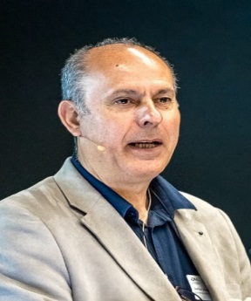
Fachberater für Imkerei Arno Bruder  Präsident DAB e.V.  HP Peter Heinrich | 